| **PRÉ-PROJETO 2023** |
| --- |

| NOME: Ana Cristie Staricoff Gonçalves Nº 02 |
| --- |
| TELEFONE (S): +55 45 9804-2886 |
| E-MAIL : ana.cristiestaricoff.goncalves@escola.pr.gov.br |
| CURSO : Desenvolvimento de sistemas |
| TURMA: 2**º**C |

**ALUNO(s) É OBRIGATÓRIO EM ANEXO AO PRÉ-PROJETO, NO MÍNIMO UMA TELA DE INTERFACE (TELA PRINCIPAL) JUNTO AO PROJETO.**

TÍTULO

| Título do projeto: Venda virtual de produtos ecológicos |
| --- |

INTRODUÇÃO

| Atualmente há diversos setores industriais de produtos vendidos de forma e-commerce, que na maioria das vezes para serem produzidos usam materiais feitos de forma que não seja para preservar o meio-ambiente, de maneira extrapolada, e incentivando a prática consumista. Por isso criamos um site de venda de produtos ecológicos, com diversas variedades, a maior parte dos produtos são artesanais, até o próprio consumidor pode personalizar da forma que ele quiser seu produto biodegradável. |
| --- |

HIPÓTESE / SOLUÇÃO

| Esse projeto trará a solução das pessoas que optam em preservar o meio-ambiente sem necessariamente parar de comprar produtos do nosso dia a dia, e também incentivar os outras pessoas a fazerem o mesmo apresentando uma dinâmica criativa e divertida do site de criação e personalização de produtos. |
| --- |

DISCIPLINAS ENVOLVIDAS

| Descrição das três disciplinas.  Análise de projetos e sistemas: Pré-criação do projeto  Banco de dados: Organização do projeto  Web design: |
| --- |

OBJETIVO GERAL

| Desenvolver um site e-commerce, com uma mecânica eficaz, dinâmica e criativa, com produtos ecológicos. |
| --- |

OBJETIVOS ESPECÍFICOS

| -Escolher uma plataforma e-commerce para começar seu negócio;  -Importantíssimo fazer o registro de domínio do site;  -Fazer um planejamento de negócios;  -Escolher um construtor do site;  -Definir o objetivo do site;  -Definir o tema do site;  -Listar as funções do site;  -Listar as seções do site;  -Produza o que propôs;  -Escolha a(s) forma(s) de pagamento da plataforma;  -Investir na segurança de quem estiver acessando o site;  -Crie uma boa operação do site;  -Tenha estratégia de marketing. |
| --- |

PROCEDIMENTOS METODOLÓGICOS

| Descrição dos métodos e procedimentos que nortearão a busca de informações para responder o problema de pesquisa:  o Pesquisa Bibliográfica  o Pesquisa de campo  o Entrevista |
| --- |

BIBLIOGRAFIA

| **Pré-criação do projeto(Análise de projeto):**  -Angela oliveira, alunoexpert.com.br (procedimento metodológicos);  -Raphael Ghedêlha, nuvemshop.com.br (objetivos específicos);  -Maria Alice Medeiros, ecommercenapratica.com (objetivos específicos).  **Organização do projeto(Banco de Dados):**  (não tem.)  **Web design:**  -Fábio Gouveia, natura.com.br (design);  -Bernardo.B, natura.com.br (design);  -Matheus Clemente “Teoria das cores”, rockcontent.com (design). |
| --- |

CRONOGRAMA DE ATIVIDADES

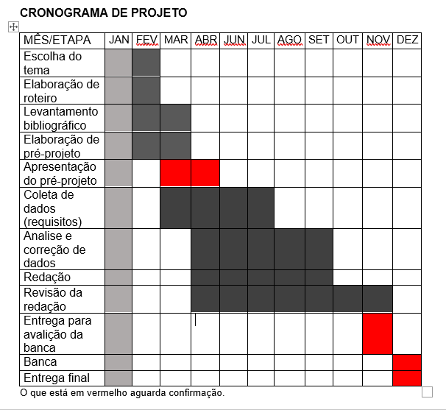

| **Autorizado** | **Professor(a)** | **Data** |
| --- | --- | --- |
| Análise de projetos e sistemas:  Banco de dados:  Web design: | **Aparecida**  **Célia**  **Reinaldo** |  |